1. 已知系统的微分方程和激励信号，使用MATLAB的符号运算命令画出系统的零状态、零输入响应和完全响应： $$y^{''}\left(t\right)+4y^{'}\left(t\right)+4y\left(t\right)=f^{'}\left(t\right)+3f\left(t\right),f\left(t\right)=e^{-t}u\left(t\right) \\ y^{'}\left(0\right)=1, y\left(0\right)=1$$
2. 某连续系统的输入为e(t)，输出为y(t)，系统的微分方程为：y’’(t)+5y’(t)+6y(t)=3f’(t)+2f(t)  
   ➊绘出该系统的单位冲激响应和单位阶跃响应时域图形  
   ➋若，绘出系统的零状态响应时域图形
3. 如下图所示的电路中，已知，，如果以电阻上电压作为系统输出：

➊请画出系统的冲击响应h(t)

➋请画出系统在激励 $e(t)=12u(t)$（v）作用下的零状态响应，要求写出系统微分方程的求解步骤。

❸对所求结果进行验证。

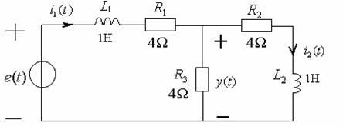

1. 试用MATLAB命令求下图所示电路系统的幅频特性和相频特性。已知。

**L**

**R**

**y(t)**

**-**

**+**

**C**

**x(t)**

**-**

**+**

1. 电路系统如左下图所示电路，在输入端加入矩形脉冲（如右图所示）  
   ➀利用频域分析法求输出端电压并绘制相关波形。  
   ➁利用时域分析法求输出端电压并绘制相关波形。
$$x\left(t\right)$$

$$0$$

$$1$$

$$1$$

$$R=20kΩ$$

$$C=10μF$$

$$+$$

$$x\left(t\right)$$

$$-$$

$$+$$

$$y\left(t\right)$$

$$-$$

2. 已知系统微分方程和激励信号如下，试用MATLAB命令求系统的稳态响应。

（1）

（2）